#### EK 5. C++ Programlama Dilinde Dosyalama İşlemleri Yapıyorum Afişi 1

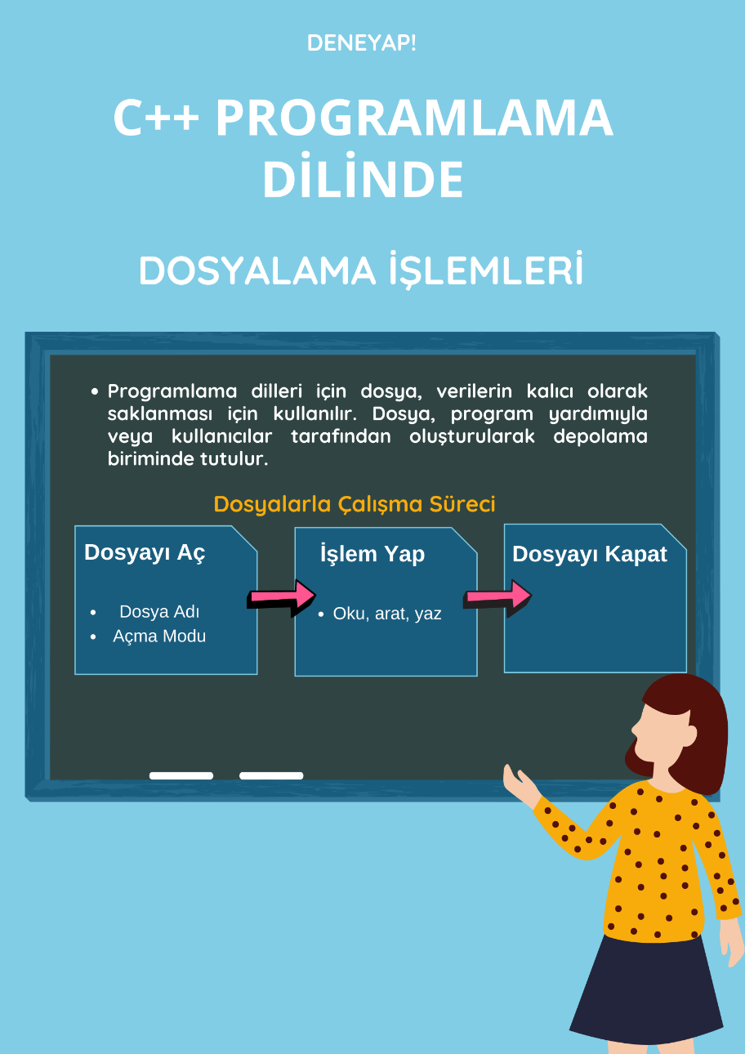

**Resim 56.** Dosyalama işlemleri afişi 1

#### EK 6. C++ Programlama Dilinde Dosyalama İşlemleri Yapıyorum Afişi 2

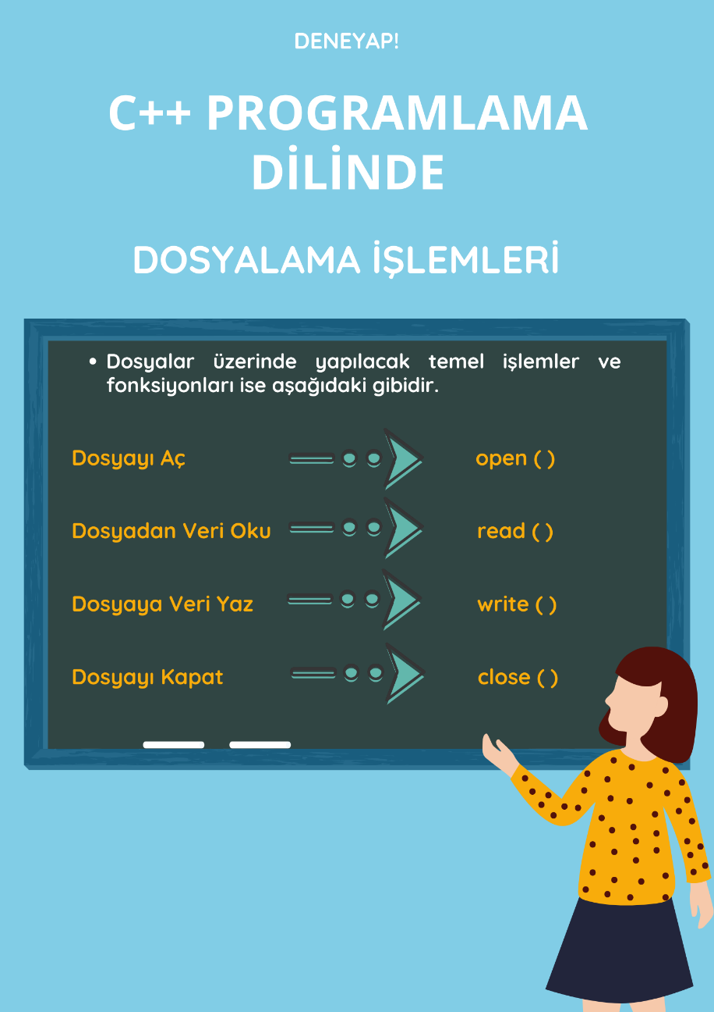

**Resim 57.** Dosyalama işlemleri afişi 2

#### EK 7. C++ Programlama Dilinde Dosyalama İşlemleri Yapıyorum Afişi 3

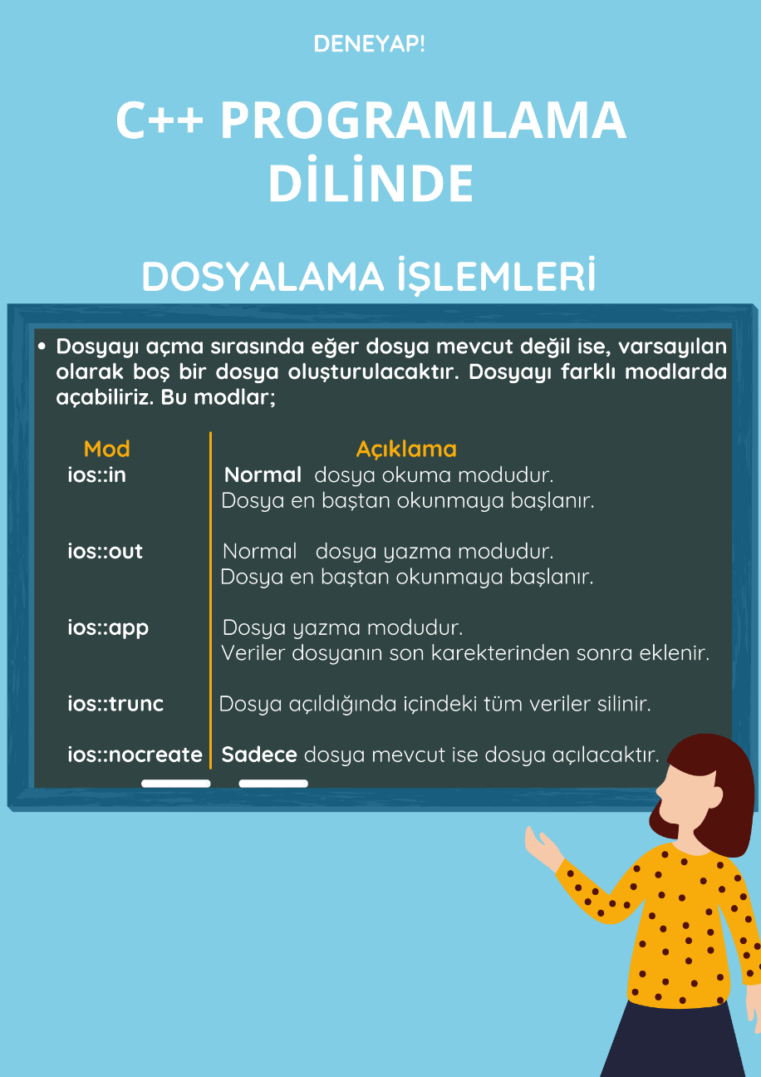

**Resim 58.** Dosyalama işlemleri afişi 3

#### EK 8. Dosyalama İşlemleri

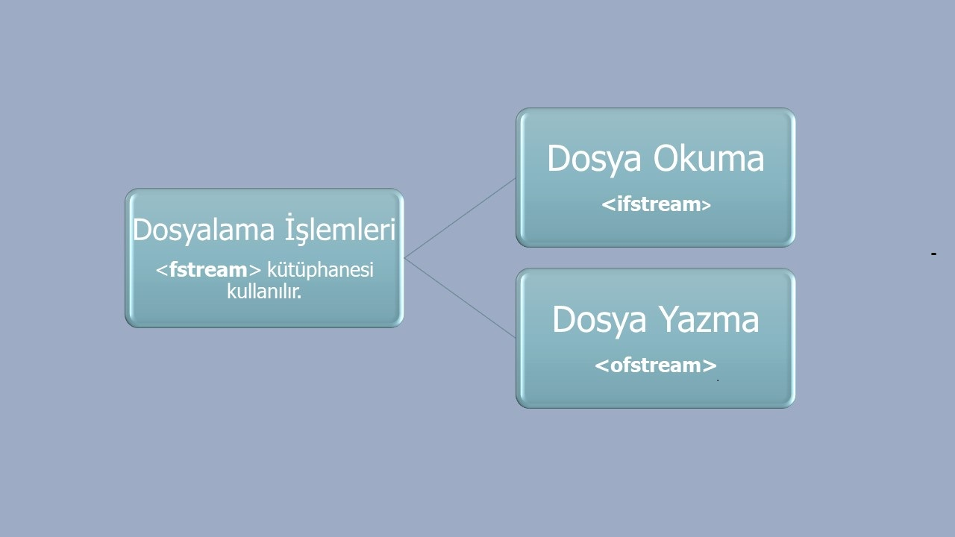

**Resim 59.** Dosyalama işlemleri